Живет такой парень. Общественные советники в лицах
31.03.2016

Колесников Виктор Павлович, общественный советник главы управы района Царицыно. В 2012 году Виктору Павловичу исполнилось 60 лет. Его жизнь была насыщенной трудами и впечатлениями. 15-летним подростком он пошел работать, окончил институт по специальности «инженер лесного хозяйства», затем аспирантуру, долгое время трудился в системах Минобороны и Министерства лесной промышленности, затем - по контрактам в коммерческих структурах. За это время ему довелось немало поездить по Евразии, производя археологические раскопки и мониторинг объектов ЮНЕСКО. В начале 2000-х отдельные фотоматериалы и очерки Виктора Колесникова, привезенные из поездок, стали публиковаться в журналах. В 54 года он получил инвалидность и вскоре перенес операцию. Но уже через год электричками, теплоходами, автобусами и автостопом совершил путешествие в Израиль и дальше - на Синай. Пешком он обошел немалую часть Святой земли и считает, прекраснее этого путешествия в его жизни не было.
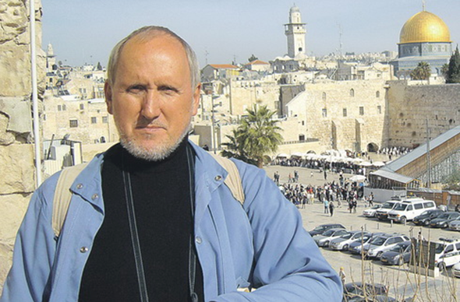

К своим 60 годам он побывал почти на всех континентах. Городов, посёлков и самых разных мест было на его пути так много, что он счёт своим путешествиям ведёт в километрах. Так вот: прошёл, пролетел, проплыл, проехал этот человек более 500 тыс. км, и свыше 300 тыс. из них – на поездах.
– Мне всё нравится на железной дороге, – говорит он. – Даже стук колёс. Когда едешь уже около суток, они сливаются в приятную утешающую музыку. Я всегда предпочитал плацкартные вагоны. Там больше воздуха и людей. А я люблю общаться. Мне хочется понять своего попутчика.
Путешествуя по железной дороге, я побывал в уникальных местах, – рассказывает Колесников. – Например, на озере Баскунчак. Оно такое же солёное, как Мёртвое море. Вдоль него проложена узкоколейка. Такое ощущение, что паровоз идёт прямо по волнам, поскольку рельсы лежат фактически на соли, пласты которой всё время движутся. Из Тамани в Керчь я переправился на пароме, на который поезд заходил полным составом. Машинисты делали это так виртуозно, что многие пассажиры продолжали спать, даже не почувствовав, что поезд-то уже не едет, а плывёт.
Последние годы Колесников путешествует, можно сказать, по официальным линиям. То от бюро ЮНЕСКО, где является экспертом по сохранению всемирного наследия, то от каких-либо изданий с целью сбора материалов для будущих публикаций.
Кто-то из великих сказал: счастлив тот, кто всю жизнь способен удивляться. Похоже, Колесников из этого ряда. А уже на следующий год отправился в Иорданию с палочкой. Так теперь с ней и путешествует. Ведь у него сбылись ещё не все мечты.

Адрес страницы: http://tsaricino.mos.ru/public-advisors/life-adviser-public/detail/2686272.html
Управа района Царицыно города Москвы

